NHẬN XÉT CỦA GIẢNG VIÊN HƯỚNG DẪN

...........................................................................................................
.......................................................................................................................
.......................................................................................................................
.......................................................................................................................
.......................................................................................................................
.......................................................................................................................
.......................................................................................................................
.......................................................................................................................
.......................................................................................................................
.......................................................................................................................
.......................................................................................................................
.......................................................................................................................
.......................................................................................................................
.......................................................................................................................
.......................................................................................................................
.......................................................................................................................
.......................................................................................................................
.......................................................................................................................
.......................................................................................................................
.......................................................................................................................
.......................................................................................................................
.......................................................................................................................
.......................................................................................................................
.......................................................................................................................
.......................................................................................................................
.......................................................................................................................
.......................................................................................................................
.......................................................................................................................
.......................................................................................................................
.......................................................................................................................
.......................................................................................................................
.......................................................................................................................
.......................................................................................................................
.......................................................................................................................
.......................................................................................................................
.......................................................................................................................
.......................................................................................................................
.......................................................................................................................
.......................................................................................................................

Trà Vinh, ngày ….. tháng …… năm ……
Giáo viên hướng dẫn
Trà Vinh, ngày ….. tháng …… năm ……
Giáo viên hướng dẫn
(Ký tên và ghi rõ họ tên)

NHẬN XÉT CỦA THÀNH VIÊN HỘI ĐỒNG

...........................................................................................................
.......................................................................................................................
.......................................................................................................................
.......................................................................................................................
.......................................................................................................................
.......................................................................................................................
.......................................................................................................................
.......................................................................................................................
.......................................................................................................................
.......................................................................................................................
.......................................................................................................................
.......................................................................................................................
.......................................................................................................................
.......................................................................................................................
.......................................................................................................................
.......................................................................................................................
.......................................................................................................................
.......................................................................................................................
.......................................................................................................................
.......................................................................................................................
.......................................................................................................................
.......................................................................................................................
.......................................................................................................................
.......................................................................................................................
.......................................................................................................................
.......................................................................................................................
.......................................................................................................................
.......................................................................................................................
.......................................................................................................................
.......................................................................................................................
.......................................................................................................................
.......................................................................................................................
.......................................................................................................................
.......................................................................................................................
.......................................................................................................................
.......................................................................................................................
.......................................................................................................................
.......................................................................................................................
.......................................................................................................................

Trà Vinh, ngày ….. tháng …… năm ……
Thành viên hội đồng
(Ký tên và ghi rõ họ tên)

LỜI CẢM ƠN
Để chúng em hoàn thành được báo cáo này, chúng em đã nhận được rất nhiều sự giúp đỡ từ thầy cô và bạn bè.

Trước hết, chúng em xin gửi lời cảm ơn chân thành đến các thầy cô. Những kiến thức quý báu mà thầy cô truyền đạt trong suốt mấy năm qua chính là nền tảng để chúng em có thể tự tin thực hiện đề tài xây dựng diễn đàn tin học này.

Đặc biệt, chúng em xin gửi lời cảm ơn sâu sắc đến thầy Đoàn Phước Miền. Trong suốt quá trình làm báo cáo, thầy đã dành thời gian chỉ bảo, hướng dẫn chúng em rất kỹ từ khâu lên ý tưởng đến lúc xử lý các lỗi khó. Nếu không có những lời khuyên và sự tận tình của thầy, chắc chắn báo cáo của chúng em khó lòng hoàn thiện được như hiện tại.

Vì thời gian thực hiện chỉ trong khoảng 1 tháng, lại là bước đầu đi vào xây dựng một hệ thống diễn đàn thực tế nên kiến thức của chúng em vẫn còn những chỗ bỡ ngỡ và thiếu sót. Rất mong nhận được những góp ý từ thầy cô để 2 em có thể học hỏi thêm và hoàn thiện báo cáo của mình tốt hơn.
Chúng em xin chân thành cảm ơn!

MỤC LỤC

MỞ ĐẦU 1
1. Lý do chọn đề tài 1
2. Mục tiêu nghiên cứu 1
3. Đối tượng và phạm vi nghiên cứu 2
4. Phương pháp nghiên cứu 3
CHƯƠNG 1: NGHIÊN CỨU LÝ THUYẾT 5
1.1. Kiến trúc mô hình MVC trong ASP.NET Core 5
1.1.1. Khái niệm về mô hình MVC Mô hình MVC (Model-View-Controller) 5
1.1.2. Thành phần Model (Mô hình dữ liệu) 5
1.1.3. Thành phần View (Giao diện hiển thị) 5
1.1.4. Thành phần Controller (Bộ điều khiển) 5
1.2. Công nghệ lưu trữ và truy xuất dữ liệu 5
1.2.1. Hệ quản trị cơ sở dữ liệu SQL Server 5
1.2.2. Công nghệ Entity Framework Core (EF Core) 5
1.3. Phương pháp nghiên cứu và Công cụ quản trị dự án 6
1.3.1. Giả thiết khoa học và định hướng giải quyết 6
1.3.2. Phương pháp nghiên cứu thực nghiệm lập trình 6
1.3.3. Quản trị dự án bằng hệ thống GitHub 6
CHƯƠNG 2: HIỆN THỰC HÓA NGHIÊN CỨU 7
2.1. Mô tả bài toán 7
2.2. Yêu cầu chức năng 7
2.3. Mô hình cơ sở dữ liệu 8
2.3.1. Đặc tả bảng AspNetUsers (Bảng lưu trữ thông tin người dùng) 9
2.3.2. Đặc tả bảng Posts (Bảng lưu trữ thông tin bài viết) 10
2.3.3. Đặc tả bảng Comments (Bảng lưu trữ dữ liệu bình luận) 11
2.4. Lược đồ Use Case hệ thống 12
CHƯƠNG 3: KẾT QUẢ NGHIÊN CỨU 14
3.1. Kết quả quản lý dự án trên nền tảng GitHub 14
3.2. Các giao diện chức năng thực tế của ứng dụng Web 15
3.2.1. Giao diện trang chủ hệ thống (Index) 15
3.2.2. Chức năng Đăng ký tài khoản thành viên 16
3.2.3. Chức năng Đăng nhập hệ thống 17
3.2.4. Chức năng Tìm kiếm bài viết diễn đàn 18
3.2.5. Chức năng Tạo mới bài viết (Create) 19
3.2.6. Chức năng Chỉnh sửa nội dung bài viết (Update) 20
3.2.7. Chức năng Xóa bài viết khỏi hệ thống (Delete) 21
3.2.8. Tính năng Bình luận thảo luận dưới bài viết 22
3.2.9. Chức năng Đăng xuất tài khoản 23
CHƯƠNG 4: KẾT LUẬN VÀ HƯỚNG PHÁT TRIỂN 24
4.1. Kết luận 24
4.2. Hướng phát triển và kiến nghị 24
DANH MỤC TÀI LIỆU THAM KHẢO 26

DANH MỤC HÌNH ẢNH

Hình 2.1: Lược đồ quan hệ các bảng dữ liệu (Database Diagram) trong SQL Server 9
Hình 2.2: Dữ liệu thực tế lưu trữ trong bảng AspNetUsers của SQL Server 10
Hình 2.3: Dữ liệu thực tế lưu trữ trong bảng Posts của SQL Server 11
Hình 2.4: Dữ liệu thực tế lưu trữ trong bảng Comments của SQL Server 12
Hình 2.5: Lược đồ Use Case tổng quan của hệ thống Diễn đàn Tin học 12

Hình 3.1: Nhật ký lịch sử các phiên làm việc và gắn thẻ commit trên GitHub 14
Hình 3.2: Giao diện trang chủ hệ thống Diễn đàn Tin học 15
Hình 3.3: Giao diện form Đăng ký thành viên diễn đàn 16
Hình 3.4: Giao diện form Đăng nhập tài khoản 17
Hình 3.5: Kết quả thực hiện bộ lọc tìm kiếm bài viết 18
Hình 3.6: Giao diện biểu mẫu Thêm bài viết mới 19
Hình 3.7: Giao diện form Chỉnh sửa bài viết đã đăng 20
Hình 3.8: Giao diện màn hình Xác nhận xóa bài viết 21
Hình 3.9: Giao diện khung thảo luận, bình luận bài viết 22
Hình 3.10: Màn hình thông báo trạng thái Đăng xuất tài khoản 23

DANH MỤC BẢNG BIỂU

MỞ ĐẦU

1. Lý do chọn đề tài
Ngày nay, Internet và các nền tảng trực tuyến đã trở thành một phần thiết yếu trong cuộc sống, đặc biệt là trong việc tìm kiếm và chia sẻ kiến thức công nghệ. Cùng với sự phát triển mạnh mẽ của ngành Công nghệ thông tin, các diễn đàn trực tuyến đã làm cho việc học hỏi, trao đổi kinh nghiệm trở nên dễ dàng hơn bao giờ hết, xóa tan mọi rào cản về khoảng cách địa lý.
Tại Việt Nam, với xu hướng chuyển đổi số ngày càng mạnh mẽ, nhu cầu cập nhật tin tức và giải đáp thắc mắc về kỹ thuật tin học của học sinh, sinh viên và những người yêu công nghệ ngày càng tăng cao. Tuy nhiên, việc tiếp cận thông tin chuyên môn chính thống vẫn gặp phải những khó khăn nhất định. Đa số người dùng vẫn dựa trên các phương pháp truyền thống hoặc tìm kiếm rời rạc trên mạng xã hội, nơi mà thông tin dễ bị trôi mất, thiếu tính hệ thống và khó tra cứu lại khi cần thiết. Qua đó cho ta thấy: cả người cần thông tin và người có kiến thức đều mất một khoảng thời gian đáng lẽ không nên có để kết nối với nhau.
Xuất phát từ nhu cầu thực tế trên, chúng em quyết định chọn đề tài “Xây dựng website diễn đàn tin học (IT Forum)” làm nội dung cho bài báo cáo này. Mục tiêu của chúng em là tạo ra một không gian chung giúp cộng đồng yêu công nghệ dễ dàng chia sẻ bài viết, thảo luận về các vấn đề kỹ thuật và quản lý kho lưu trữ kiến thức một cách khoa học trên mạng Internet. Bên cạnh đó, Website còn hỗ trợ người dùng trong việc đăng ký thành viên, đăng tải bài viết, tương tác bình luận và cập nhật những xu hướng công nghệ mới nhất một cách nhanh chóng... nhằm đem lại giá trị hữu ích nhất cho cộng đồng tin học.

2. Mục tiêu nghiên cứu
Với đề tài này, mục tiêu lớn nhất mà chúng em hướng tới là xây dựng được một hệ thống diễn đàn hoạt động ổn định, có giao diện thân thiện và đầy đủ các tính năng tương tác thực tế. Chúng em không chỉ muốn dừng lại ở việc tạo ra một trang web "chạy được", mà còn muốn nghiên cứu sâu hơn về cách tổ chức luồng dữ liệu sao cho khoa học nhất.
Cụ thể, về mặt kỹ thuật, chúng em tập trung vào việc xây dựng cấu trúc web rõ ràng, giúp việc quản lý và mở rộng sau này dễ dàng hơn. Hệ thống phải đảm bảo thực hiện tốt các chức năng cốt lõi như: quản lý tài khoản người dùng bảo mật, cho phép thành viên đăng bài, bình luận thảo luận, tìm kiếm bài viết và đặc biệt là bộ công cụ quản trị (Admin) để duyệt bài hoặc xử lý các vi phạm.
Thông qua quá trình thực hiện báo cáo, chúng em cũng đặt mục tiêu rèn luyện kỹ năng giải quyết vấn đề, từ khâu thiết kế cơ sở dữ liệu cho đến việc xử lý các tình huống phát sinh trong lập trình. Đây là cơ hội quý báu để chúng em tích lũy kinh nghiệm, hoàn thiện tư duy của một sinh viên ngành Tin học

3. Đối tượng và phạm vi nghiên cứu
Đối tượng nghiên cứu: Các quy trình nghiệp vụ của một diễn đàn (đăng ký, đăng bài, thảo luận) và các công nghệ xây dựng website trên nền tảng ASP.NET. Trong báo cáo này, đối tượng nghiên cứu được xác định rõ ràng nhằm tập trung giải quyết bài toán xây dựng hệ thống diễn đàn tin học một cách khoa học nhất. Đối tượng nghiên cứu bao gồm hai thành phần chính: Về mặt lý thuyết và công nghệ: Nghiên cứu sâu về kiến trúc Model-View-Controller (MVC) trên nền tảng ASP.NET Core theo giáo trình mới nhất. Chúng em tập trung tìm hiểu cách thức vận hành của Entity Framework Core trong việc quản lý dữ liệu, các kỹ thuật bảo mật tài khoản thông qua thư viện Identity và cách thức tối ưu hóa trải nghiệm người dùng trên môi trường web. Về mặt nghiệp vụ hệ thống: Nghiên cứu quy trình tương tác giữa các thành viên trong một cộng đồng trực tuyến. Cụ thể là luồng dữ liệu từ khi người dùng đăng ký tài khoản, quy trình kiểm duyệt thông tin của người quản trị (Admin), đến việc tổ chức các bài viết theo trình tự thời gian và quản lý các thảo luận thông qua hệ thống bình luận dưới mỗi chủ đề bài viết
Phạm vi nghiên cứu: Do giới hạn về thời gian thực hiện báo cáo trong khoảng một tháng và mục tiêu trọng tâm là hoàn thiện các chức năng cốt lõi để phục vụ nhu cầu trao đổi kiến thức tại khoa, phạm vi nghiên cứu của đề tài được giới hạn như sau: Phạm vi về chức năng (Scope of Features):Hệ thống tập trung hoàn thiện bộ nhóm chức năng quản lý nội dung (CRUD) bao gồm: cho phép thành viên đăng tải bài viết mới kèm theo hình ảnh minh họa, chỉnh sửa nội dung khi có sai sót và thực hiện lệnh xóa bài viết khỏi cơ sở dữ liệu khi thông tin không còn phù hợp. Xây dựng hệ thống tương tác cơ bản giữa các thành viên thông qua tính năng bình luận, giúp tạo nên sự kết nối và thảo luận dưới mỗi bài viết tin học. Triển khai bộ công cụ quản lý tài khoản người dùng theo chuẩn ASP.NET Identity, đảm bảo các tính năng đăng ký, đăng nhập và đăng xuất được vận hành an toàn.
Phạm vi về kỹ thuật và dữ liệu: Hệ thống chủ yếu nghiên cứu và xử lý dữ liệu dưới dạng văn bản và hình ảnh tĩnh cho các bài viết chuyên ngành tin học. Các tính năng phức tạp hơn như tải lên video hay hệ thống thông báo thời gian thực (Real-time notification) sẽ được tạm gác lại để nghiên cứu trong các giai đoạn phát triển tiếp theo. Cơ sở dữ liệu SQL sever được thiết kế tập trung vào các thực thể chính là Người dùng (AspNetUsers), Bài viết (Posts) và Bình luận (Comments).

4. Phương pháp nghiên cứu
Phương pháp nghiên cứu tài liệu và lý thuyết
Đây là bước đầu tiên và quan trọng nhất để chúng em định hình khung sườn cho báo cáo. Chúng em đã dành thời gian tập trung nghiên cứu kỹ Giáo trình ASP.NET 2025 do giảng viên cung cấp để nắm bắt các kiến thức mới nhất về Framework. Việc nghiên cứu không chỉ dừng lại ở đọc hiểu mà còn là việc đối chiếu giữa lý thuyết kiến trúc MVC và cách triển khai thực tế các Controller, View trong dự án. Ngoài ra, chúng em cũng tham khảo các quy định trình bày báo cáo để đảm bảo báo cáo được thực hiện chuyên nghiệp, đúng quy chuẩn của Khoa Công nghệ Thông tin.
Phương pháp quan sát và phân tích thực tế. Trước khi bắt tay vào viết code cho website diễn đàn, chúng em đã tiến hành quan sát cách vận hành của các diễn đàn công nghệ lớn hiện nay. Việc quan sát này giúp chúng em hiểu rõ luồng tương tác của người dùng: từ cách họ tìm kiếm thông tin, cách trình bày một bài viết sao cho dễ đọc, đến cách tổ chức các bình luận bên dưới. Từ những phân tích đó, chúng em đã chắt lọc ra những tính năng cốt lõi nhất như quản lý bài viết (CRUD), tìm kiếm bài viết và tương tác người dùng để áp dụng vào hệ thống diễn đàn tin học của mình sao cho thực tế và dễ sử dụng nhất.
Phương pháp thực nghiệm lập trình và kiểm thử. Đây là phương pháp chiếm nhiều thời gian và công sức nhất trong quá trình thực hiện báo cáo. Chúng em trực tiếp tham gia vào tất cả các khâu: Thiết kế dữ liệu: Chuyển đổi các yêu cầu thực tế thành các bảng trong SQL Server như Posts, AspNetUsers, Comments. Viết mã nguồn: Sử dụng ngôn ngữ C# và mô hình MVC để hiện thực hóa các chức năng.
Kiểm thử (Debug): Mỗi khi xong một chức năng, chúng em đều tiến hành chạy thử trên trình duyệt (Localhost) để kiểm tra lỗi. Ví dụ, khi làm chức năng xóa bài viết, chúng em phải thử nghiệm nhiều lần để đảm bảo hệ thống hiển thị đúng trang xác nhận xóa như hình ảnh minh họa trong báo cáo. Việc tự mình tìm lỗi và sửa lỗi giúp chúng em hiểu sâu hơn về bản chất của mã nguồn.
Phương pháp quản trị dự án hiện đại qua GitHub. Để tuân thủ yêu cầu rèn luyện kỹ năng làm việc chuyên nghiệp trong ngành CNTT, chúng em đã áp dụng phương pháp quản lý mã nguồn bằng GitHub Repository. Theo dõi tiến độ: mỗi giai đoạn hoàn thành (như xong phần đăng nhập hay xong phần bình luận), chúng em đều thực hiện lệnh Commit để lưu lại dấu mốc. Điều này giúp chúng em quản lý công việc khoa học và không bị thất lạc dữ liệu. Tổ chức thư mục: chúng em sắp xếp các thư mục scr, setup, thesis một cách ngăn nắp theo đúng hướng dẫn tổ chức cây thư mục trên GitHub.

CHƯƠNG 1: NGHIÊN CỨU LÝ THUYẾT

1.1. Kiến trúc mô hình MVC trong ASP.NET Core

1.1.1. Khái niệm về mô hình MVC Mô hình MVC (Model-View-Controller)
Là một kiến trúc phần mềm được sử dụng rộng rãi để tách biệt các thành phần của một ứng dụng. Việc chia nhỏ này giúp quá trình phát triển web diễn đàn trở nên linh hoạt, dễ bảo trì và mở rộng. Mỗi thành phần đảm nhận một vai trò riêng biệt, tránh sự phụ thuộc quá mức lẫn nhau.

1.1.2. Thành phần Model (Mô hình dữ liệu)
Model đại diện cho các cấu trúc dữ liệu và logic nghiệp vụ của hệ thống diễn đàn. Trong dự án này, Model bao gồm các lớp (Class) tương ứng với các bảng trong cơ sở dữ liệu như bài viết (Posts), người dùng (AspNetUsers) và bình luận (Comments). Model chịu trách nhiệm tương tác với cơ sở dữ liệu thông qua Entity Framework để lấy hoặc lưu trữ thông tin.

1.1.3. Thành phần View (Giao diện hiển thị)
View là thành phần chịu trách nhiệm hiển thị dữ liệu cho người dùng cuối. Trong ASP.NET Core, View sử dụng công cụ Razor Engine để kết hợp mã HTML với mã C#, giúp tạo ra các trang web động. Giao diện diễn đàn (trang chủ, trang đăng bài) chính là kết quả hiển thị từ các View này.

1.1.4. Thành phần Controller (Bộ điều khiển)
Controller đóng vai trò là bộ não điều phối mọi hoạt động của ứng dụng. Khi người dùng thực hiện các thao tác như nhấn nút "Đăng bài" hay "Tìm kiếm", Controller sẽ nhận yêu cầu, gọi Model để xử lý dữ liệu và cuối cùng chọn View phù hợp để trả kết quả về cho người dùng.

1.2. Công nghệ lưu trữ và truy xuất dữ liệu

1.2.1. Hệ quản trị cơ sở dữ liệu SQL Server
Để lưu trữ kho dữ liệu bài viết và thông tin thành viên đồ sộ của diễn đàn tin học, hệ thống sử dụng SQL Server. Đây là hệ quản trị cơ sở dữ liệu quan hệ mạnh mẽ, đảm bảo tính an toàn và toàn vẹn dữ liệu cho các thực thể có mối quan hệ phức tạp.

1.2.2. Công nghệ Entity Framework Core (EF Core)
EF Core đóng vai trò là cầu nối (ORM) giữa mã nguồn C# và cơ sở dữ liệu SQL Server. Thay vì viết các câu lệnh SQL thuần túy, chúng em có thể thao tác với dữ liệu dưới dạng các đối tượng lập trình, giúp giảm thiểu sai sót và tăng tốc độ phát triển dự án diễn đàn.

1.3. Phương pháp nghiên cứu và Công cụ quản trị dự án

1.3.1. Giả thiết khoa học và định hướng giải quyết
Giả thiết của báo cáo là việc xây dựng một hệ thống diễn đàn dựa trên nền tảng ASP.NET Core MVC sẽ giải quyết được vấn đề lưu trữ kiến thức có hệ thống cho cộng đồng tin học. Hệ thống tập trung vào tính tương tác (CRUD) để người dùng có thể tự do đóng góp và cập nhật tri thức.

1.3.2. Phương pháp nghiên cứu thực nghiệm lập trình
Đây là phương pháp chủ đạo xuyên suốt quá trình thực hiện báo cáo. Chúng em trực tiếp thiết kế cơ sở dữ liệu, xây dựng mã nguồn theo mô hình MVC và liên tục kiểm thử trên môi trường Localhost để tối ưu hóa các chức năng thực tế như đăng bài, chỉnh sửa và bình luận bài viết.

1.3.3. Quản trị dự án bằng hệ thống GitHub
Để đảm bảo tính chuyên nghiệp và tuân thủ quy định của môn học, dự án được quản trị hoàn toàn qua GitHub.
Quản lý phiên bản: Sử dụng các lệnh Commit để ghi lại tiến độ thực hiện hàng ngày, giúp kiểm soát lịch sử thay đổi mã nguồn.
Tổ chức thư mục: Sắp xếp cấu trúc Repository theo chuẩn quy định gồm thư mục scr (mã nguồn), setup (cài đặt dữ liệu) và thesis (tài liệu báo cáo).
Cộng tác: Mời giảng viên hướng dẫn Đoàn Phước Miền làm cộng tác viên để theo dõi và đánh giá tiến độ báo cáo một cách minh bạch.

CHƯƠNG 2: HIỆN THỰC HÓA NGHIÊN CỨU

2.1. Mô tả bài toán

Trong môi trường học tập tại Khoa Công nghệ Thông tin – Trường Đại học Trà Vinh, nhu cầu trao đổi kiến thức, chia sẻ tài liệu học tập cũng như giải đáp các lỗi lập trình (bug) của sinh viên chúng em là vô cùng lớn. Hiện nay, phần lớn việc này đều diễn ra một cách tự phát trên các nền tảng mạng xã hội phổ biến. Tuy nhiên, trong quá trình học tập và làm việc thực tế, chúng em nhận thấy cách làm này lộ ra một nhược điểm rất lớn đó là thông tin bị trôi đi cực kỳ nhanh. Khi một sinh viên khóa dưới gặp phải một lỗi cấu hình hệ thống hay lỗi cú pháp mã nguồn mà các anh chị khóa trước đã từng sửa và giải quyết xong thì việc tìm kiếm lại bài viết cũ trên mạng xã hội gần như là bất khả thi, vì công cụ tìm kiếm ở đó rất hạn chế và dữ liệu không được sắp xếp theo một chuyên mục rõ ràng nào cả.

Chính vì lý do đó, bài toán đặt ra cho đề tài báo cáo chuyên đề ASP.NET lần này của nhóm chúng em là xây dựng một website Diễn đàn Tin học (IT Forum). Hoạt động trên môi trường máy cục bộ (Localhost) để giải quyết vấn đề lưu trữ và phân loại tri thức một cách khoa học. Website cần phải cung cấp một không gian trực tuyến tập trung, nơi các bài viết chuyên ngành được phân loại rõ ràng. Thành viên tham gia có thể dễ dàng tìm kiếm lại bài viết cũ thông qua các từ khóa, đồng thời có thể tương tác trực tiếp bằng cách để lại bình luận thảo luận ngay phía dưới bài viết đó. Việc này không chỉ giúp lưu giữ tài liệu học tập lâu dài mà còn tạo ra một cộng đồng hỗ trợ nhau cùng tiến bộ trong lập trình.

2.2. Yêu cầu chức năng

Để giải quyết bài toán thực tế trên, dựa vào năng lực hiện tại của nhóm và thời gian quy định của môn học, chúng em đã tiến hành phân tích và xác định các nhóm chức năng cốt lõi cần phải cài đặt cho hệ thống diễn đàn. Trang web được thiết kế phân chia thành hai nhóm quyền cơ bản như sau:

Nhóm chức năng dành cho người dùng thành viên (Member):

Chức năng Đăng ký tài khoản: Cho phép sinh viên tạo một tài khoản mới bằng địa chỉ email cá nhân, thiết lập tên người dùng hiển thị và mật khẩu bảo mật riêng để tham gia vào diễn đàn.

Chức năng Đăng nhập/Đăng xuất: Giúp thành viên xác thực thông tin đăng nhập vào hệ thống để được cấp quyền tương tác dữ liệu, hoặc đăng xuất khi không còn sử dụng để bảo vệ tài khoản.

Chức năng Quản lý bài viết (CRUD): Sau khi đăng nhập thành công, thành viên có quyền tạo bài viết mới bằng cách nhập tiêu đề, nội dung chi tiết bài viết và chọn tải lên một hình ảnh minh họa cho trực quan. Tác giả của bài viết cũng có toàn quyền chỉnh sửa lại nội dung nếu phát hiện có sai sót hoặc thực hiện lệnh xóa bỏ bài viết của mình khỏi hệ thống khi thông tin không còn giá trị.

Chức năng Bình luận, thảo luận: Thành viên có thể gõ nội dung phản hồi, đặt câu hỏi hoặc đóng góp ý kiến ngay phía dưới bài viết chia sẻ của người khác để tạo sự tương tác qua lại.

Chức năng Tìm kiếm: Cung cấp một thanh tìm kiếm ở đầu trang giúp thành viên nhập từ khóa và lọc nhanh các bài viết có tiêu đề hoặc nội dung liên quan.

Nhóm chức năng dành cho người quản trị (Admin):

Admin có quyền tối cao trong việc kiểm soát nội dung toàn bộ diễn đàn. Khi phát hiện các bài viết hoặc các dòng bình luận có nội dung không phù hợp, vi phạm quy định chung của diễn đàn tin học hoặc thông tin sai lệch, Admin có quyền thực hiện lệnh xóa bỏ trực tiếp để làm sạch môi trường dữ liệu trên hệ thống.

2.3. Mô hình cơ sở dữ liệu

Để đảm bảo hệ thống diễn đàn hoạt động ổn định và lưu trữ thông tin một cách chính xác, chúng em đã thiết kế và xây dựng cơ sở dữ liệu quan hệ trên hệ quản trị SQL Server. Dưới đây là hình ảnh lược đồ mối quan hệ giữa các bảng dữ liệu (Database Diagram) được chúng em chụp full màn hình trực tiếp từ phần mềm quản lý:

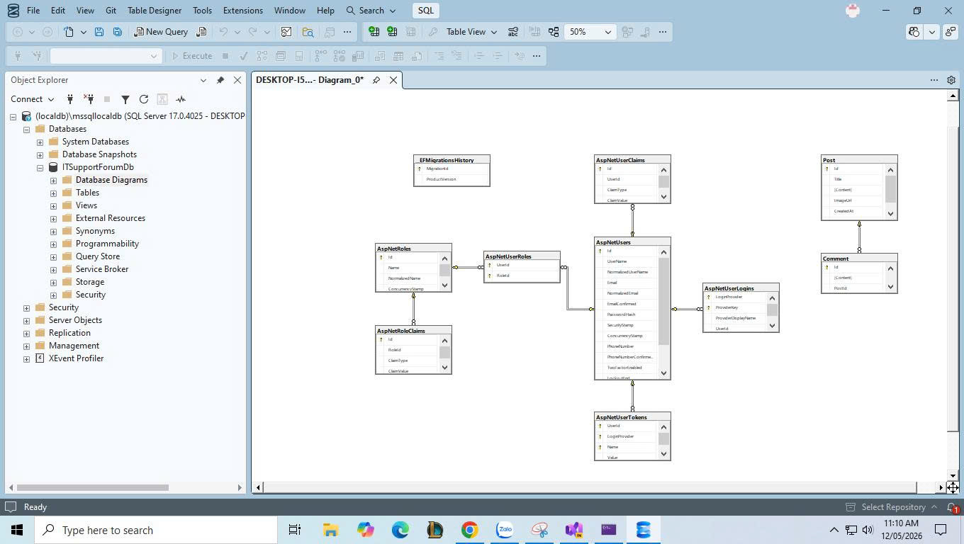
Hình 2.1: Lược đồ quan hệ các bảng dữ liệu (Database Diagram) trong SQL Server

Dựa vào sơ đồ Diagram hệ thống ở trên, nhóm chúng em xin được đặc tả chi tiết cấu trúc, kiểu dữ liệu cũng như vai trò thực tế của từng bảng dữ liệu mà chúng em đã thiết kế và cài đặt, đi kèm với hình ảnh dữ liệu thực tế (View Data) trong SQL Server:

2.3.1. Đặc tả bảng AspNetUsers (Bảng lưu trữ thông tin người dùng)

Bảng này chúng em tận dụng từ thư viện bảo mật ASP.NET Core Identity có sẵn của framework. Việc này giúp nhóm giải quyết được bài toán quản lý tài khoản thành viên rất chuyên nghiệp mà không cần phải tự mình viết các đoạn code mã hóa mật khẩu phức tạp từ đầu:

Id: Khóa chính của bảng, sử dụng kiểu chuỗi ký tự tự sinh không trùng lặp (GUID) để làm mã định danh duy nhất cho từng thành viên.

UserName: Tên tài khoản hiển thị của sinh viên khi viết bài hoặc bình luận trên diễn đàn.

Email: Địa chỉ hòm thư điện tử dùng để đăng nhập và khôi phục tài khoản khi cần.

PasswordHash: Chuỗi mã hóa mật khẩu. Khi người dùng bấm đăng ký, mật khẩu gốc sẽ được hệ thống tự động băm thành chuỗi ký tự bảo mật này để lưu xuống database, đảm bảo an toàn tuyệt đối.

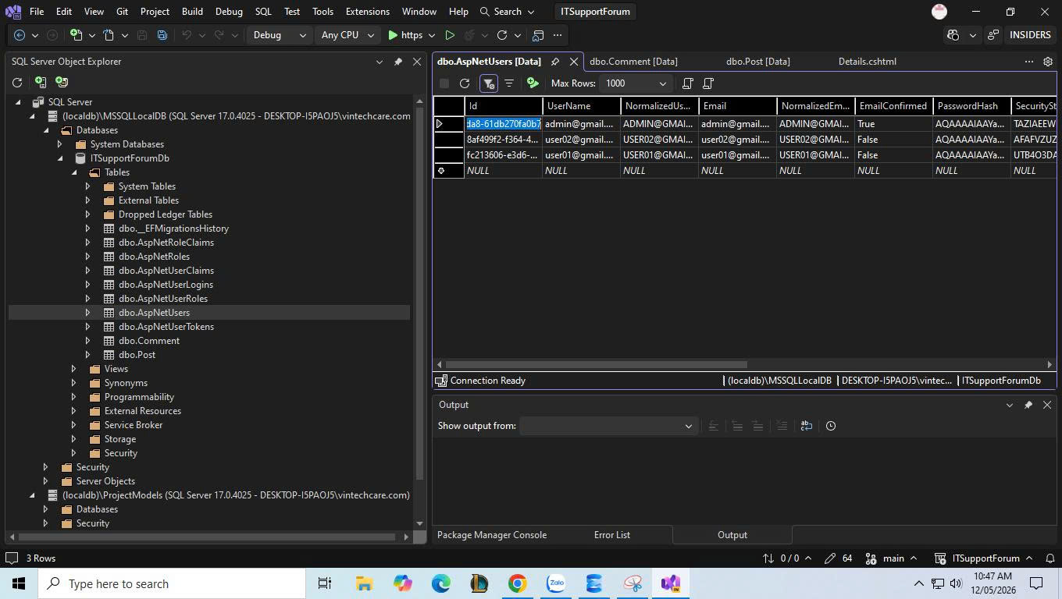
Hình 2.2: Dữ liệu thực tế lưu trữ trong bảng AspNetUsers của SQL Server

2.3.2. Đặc tả bảng Posts (Bảng lưu trữ thông tin bài viết)

Đây là bảng dữ liệu trung tâm chứa đựng toàn bộ các nội dung kiến thức được chia sẻ công khai trên website diễn đàn. Bảng này có mối liên kết chặt chẽ với bảng người dùng để xác định quyền tác giả:

Id: Khóa chính của bài viết, sử dụng kiểu số nguyên tự tăng (int) giúp hệ thống tự động quản lý số lượng các bài đăng một cách tuần tự.

Title: Tiêu đề của bài viết tin học, chúng em giới hạn độ dài khoảng 250 ký tự để tránh việc người dùng nhập quá dài làm vỡ bố cục hiển thị giao diện.

Content: Nội dung chi tiết của bài viết, chúng em để kiểu dữ liệu mở rộng là nvarchar(max) vì các bài viết hướng dẫn công nghệ thường rất dài hoặc chứa các đoạn mã nguồn phức tạp bên trong.

ImageUrl: Chuỗi văn bản dùng để lưu tên file ảnh hoặc đường dẫn của bức ảnh minh họa được lưu trữ trên thư mục máy chủ (wwwroot/images). Thay vì lưu trực tiếp cả file ảnh nặng vào database, chúng em chỉ lưu đường dẫn chuỗi này để tối ưu hóa hiệu năng truy xuất dữ liệu.

UserId: Khóa ngoại liên kết trực tiếp với trường Id của bảng AspNetUsers. Nhờ có trường khóa ngoại này mà khi ứng dụng web thực hiện truy vấn đổ dữ liệu ra View, hệ thống sẽ biết chính xác bài viết này thuộc quyền sở hữu của thành viên nào để hiển thị tên tác giả và kiểm tra quyền Sửa/Xóa.

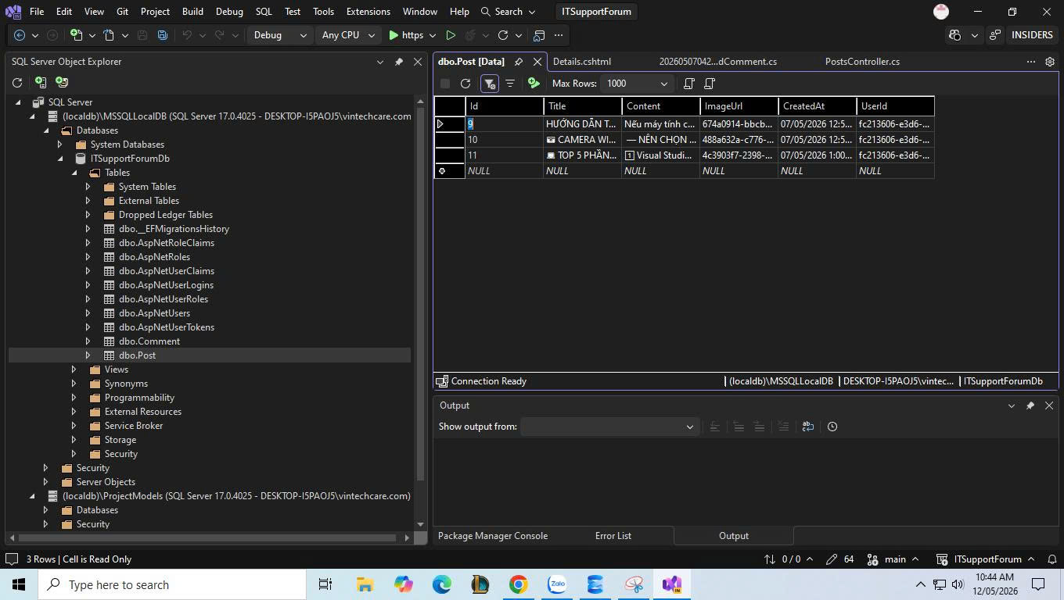
Hình 2.3: Dữ liệu thực tế lưu trữ trong bảng Posts của SQL Server

2.3.3. Đặc tả bảng Comments (Bảng lưu trữ dữ liệu bình luận)

Bảng này đóng vai trò lưu lại nhật ký tương tác, thảo luận qua lại giữa các thành viên ngay dưới các bài đăng chia sẻ:

Id: Khóa chính của dòng bình luận, kiểu dữ liệu số nguyên tự tăng.

Message: Nội dung văn bản mà thành viên gõ vào khung phản hồi để trao đổi chuyên môn.

PostId: Khóa ngoại liên kết trực tiếp với trường Id của bảng Posts. Trường này cực kỳ quan trọng vì nó định vị dòng bình luận này phải nằm đúng dưới bài viết cụ thể nào, không bị hiển thị sai vị trí sang các bài viết khác.

UserId: Khóa ngoại liên kết với bảng AspNetUsers, giúp hệ thống nhận diện và hiển thị chính xác ai là người đã viết dòng thảo luận này.

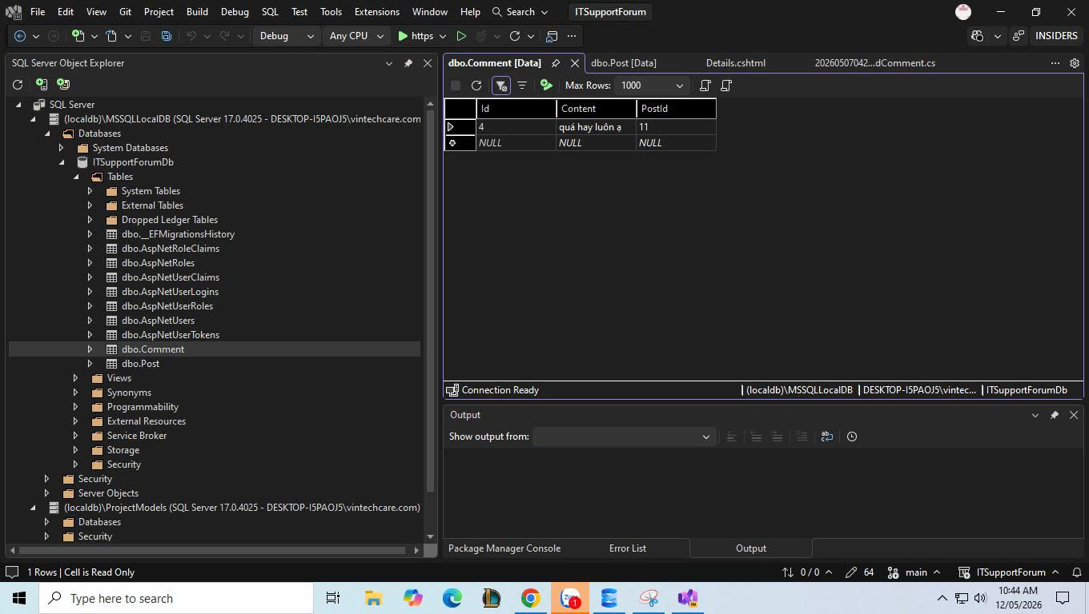
Hình 2.4: Dữ liệu thực tế lưu trữ trong bảng Comments của SQL Server

2.4. Lược đồ Use Case hệ thống

Để có cái nhìn tổng quan và trực quan nhất về luồng hoạt động cũng như cách thức tương tác của các đối tượng với website Diễn đàn Tin học, chúng em đã tiến hành thiết kế sơ đồ Use Case để mô tả các hành vi chức năng:

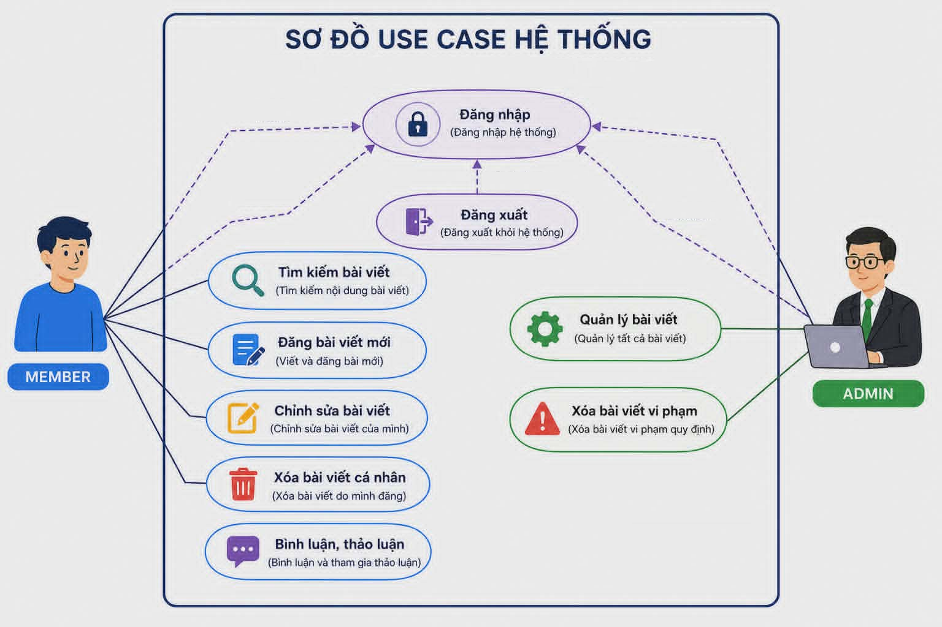
Hình 2.5: Lược đồ Use Case tổng quan của hệ thống Diễn đàn Tin học

Dựa trên lược đồ Use Case được thiết kế ở trên, chúng em xin mô tả chi tiết luồng hoạt động thực tế mà nhóm đã hiện thực hóa bằng mã nguồn trong chương trình:

Luồng tương tác của thành viên (Member): Khi một sinh viên truy cập vào trang web, ban đầu họ chỉ đóng vai trò là một người khách (Guest) có quyền đọc và tìm kiếm bài viết. Để thực hiện các hành vi tương tác sâu hơn, họ bắt buộc phải kích hoạt Use Case "Đăng ký" và "Đăng nhập". Khi thành viên chọn chức năng "Tạo bài viết mới", hệ thống sẽ hiển thị một biểu mẫu nhập liệu. Quá trình này kích hoạt Model tiếp nhận dữ liệu bao gồm Tiêu đề, Nội dung và File ảnh đính kèm. Trước khi dữ liệu được đẩy xuống cơ sở dữ liệu, ứng dụng sẽ chạy một bộ kiểm tra tính hợp lệ dữ liệu (Validation). Nếu các trường dữ liệu không bị bỏ trống và file ảnh đúng định dạng, Entity Framework Core sẽ thực hiện lệnh nạp dữ liệu vào bảng Posts, gán mã UserId của tài khoản đang đăng nhập hiện tại vào bài viết và cập nhật lại giao diện trang chủ công khai. Đối với các hành vi "Chỉnh sửa bài viết" hay "Xóa bài viết", Controller của hệ thống sẽ chạy một bước kiểm tra quyền sở hữu (Authorization), đối chiếu xem UserId của tài khoản đang thao tác có trùng khớp với UserId lưu trong bài viết đó hay không, nếu hợp lệ thì mới cho phép chỉnh sửa hoặc hiển thị trang xác nhận xóa bài viết.

Luồng tương tác quản trị của Admin: Khi người quản trị đăng nhập bằng một tài khoản đặc biệt được phân quyền trong hệ thống, họ có toàn quyền can thiệp vào kho dữ liệu. Đối với Use Case "Quản lý bài viết", Admin có thể duyệt qua danh sách các bài đăng. Khi phát hiện một nội dung bài viết vi phạm, Admin có thể thực hiện nhấn nút Xóa trực tiếp. Lúc này, để tránh xảy ra lỗi ràng buộc dữ liệu toàn vẹn (lỗi khóa ngoại trong SQL Server), mã nguồn xử lý của chúng em đã được thiết lập để tự động quét tìm và xóa bỏ toàn bộ các dòng dữ liệu bình luận có liên quan trong bảng Comments trước (lọc theo PostId), sau đó hệ thống mới tiến hành xóa dòng dữ liệu bài viết đó ra khỏi bảng Posts.

________________________________________

CHƯƠNG 3: KẾT QUẢ NGHIÊN CỨU
Sau quá trình nghiên cứu lý thuyết framework và thực hiện xây dựng mã nguồn theo mô hình MVC, nhóm chúng em đã hoàn thiện ứng dụng Diễn đàn Tin học và tiến hành chạy kiểm thử thành công trên môi trường máy cục bộ (Localhost). Chương này sẽ trình bày toàn bộ kết quả đạt được về mặt quản lý mã nguồn trên GitHub cũng như các giao diện chức năng thực tế của hệ thống.

3.1. Kết quả quản lý dự án trên nền tảng GitHub
Tuân thủ nghiêm túc các quy định chung của môn học về việc rèn luyện tác phong làm việc chuyên nghiệp, ngay từ tuần đầu tiên, chúng em đã khởi tạo một Repository trực tuyến và mời giảng viên hướng dẫn Đoàn Phước Miền làm cộng tác viên để thầy tiện theo dõi. Quá trình cập nhật mã nguồn được chúng em ghi nhận đều đặn qua các dấu mốc commit. Link dự án đã hoàn thành trên nền tảng Github:
https://github.com/vinhtransn1998/ASPNET-da21tta-tranquangvinh-dinhquochuy-ITSupportForum
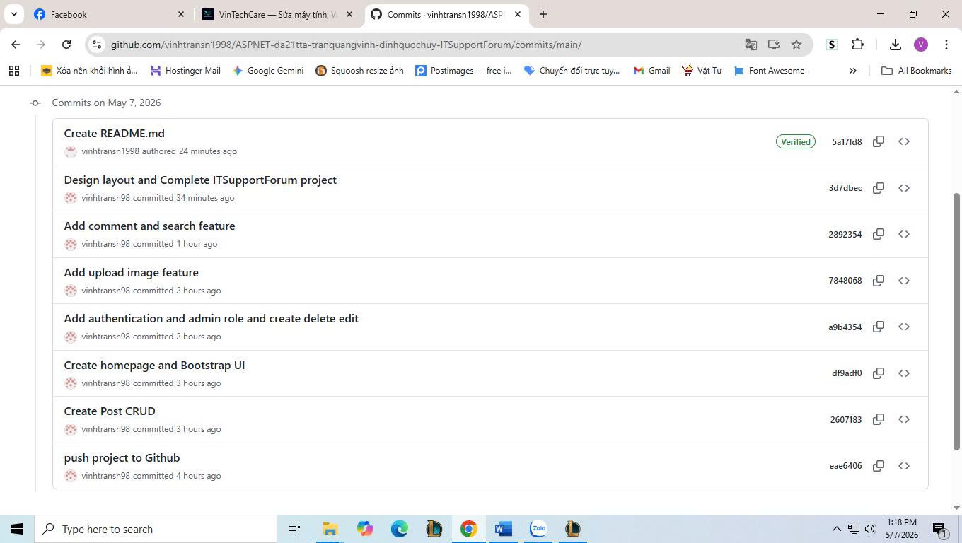
Hình 3.1: Nhật ký lịch sử các phiên làm việc và gắn thẻ commit trên GitHub
Mô tả chi tiết Hình 3.1: Thông qua hình ảnh quản lý trên GitHub, có thể thấy rõ các giai đoạn phát triển mã nguồn được chúng em phân chia rất chi tiết. Chúng em không thực hiện nộp code một lần vào cuối kỳ mà chia nhỏ tiến độ theo từng tính năng hoàn thành, ví dụ như hoàn thiện Identity, hoàn thiện các bảng dữ liệu hay sửa lỗi giao diện. Cây thư mục trên GitHub cũng được sắp xếp ngăn nắp theo cấu trúc quy định bao gồm thư mục `/scr` lưu mã nguồn của dự án ASP.NET, thư mục `/setup` chứa file script cơ sở dữ liệu SQL Server và thư mục `/thesis` dùng để lưu trữ file tài liệu báo cáo này.

3.2. Các giao diện chức năng thực tế của ứng dụng Web
Dưới đây là hình ảnh chụp toàn bộ màn hình kết quả chạy ứng dụng thực tế trên trình duyệt web, hiển thị rõ ràng địa chỉ Localhost và các thành phần giao diện mà chúng em đã thiết lập:

3.2.1. Giao diện trang chủ hệ thống (Index)
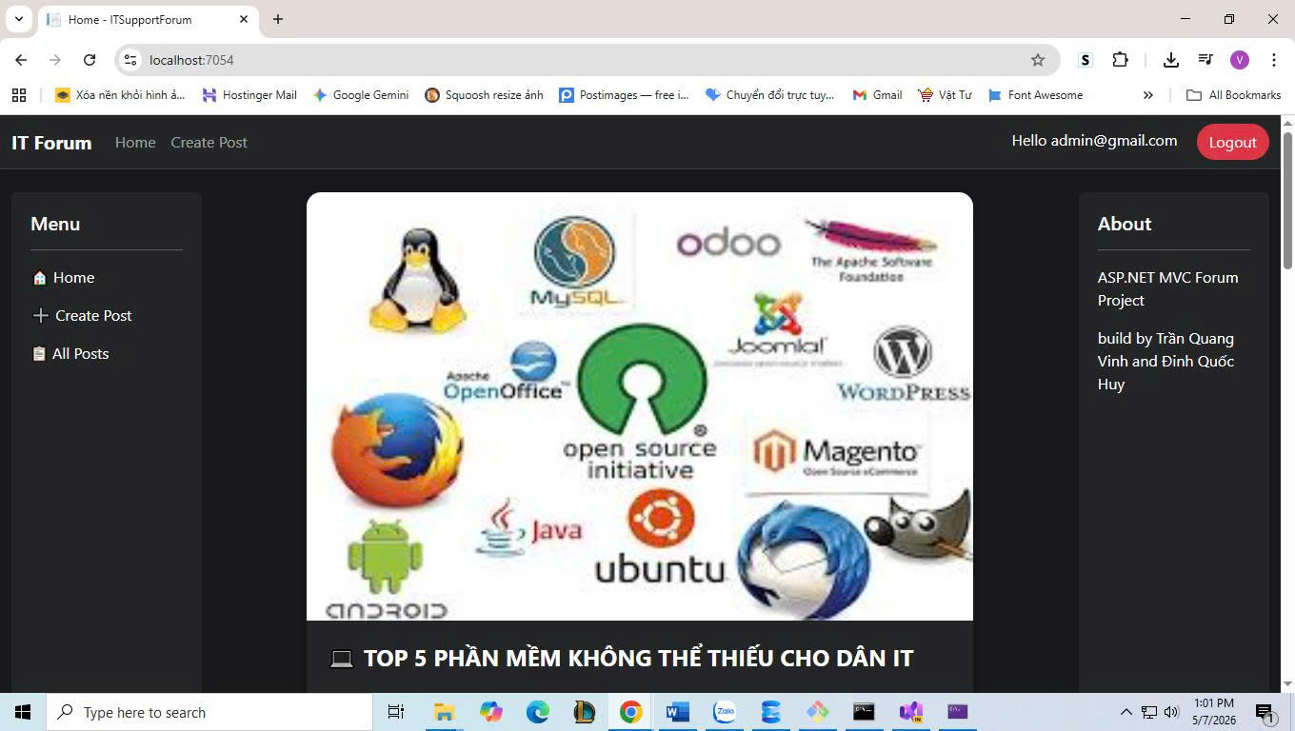
Hình 3.2: Giao diện trang chủ hệ thống Diễn đàn Tin học
Mô tả chi tiết Hình 3.2: Trang chủ là giao diện đầu tiên hiện ra khi người dùng truy cập vào trang web. Tại đây, chúng em thiết kế bố cục gồm một thanh menu điều hướng ở phía trên cùng và danh sách các bài viết tin học ở phía dưới. Hệ thống tự động truy xuất dữ liệu từ bảng `Posts` trong SQL Server để đổ ra màn hình. Mỗi bài viết hiển thị bao gồm tiêu đề, một đoạn mô tả ngắn, hình ảnh minh họa tương ứng mà tác giả đã tải lên và thông tin người đăng để người dùng dễ quan sát.

3.2.2. Chức năng Đăng ký tài khoản thành viên
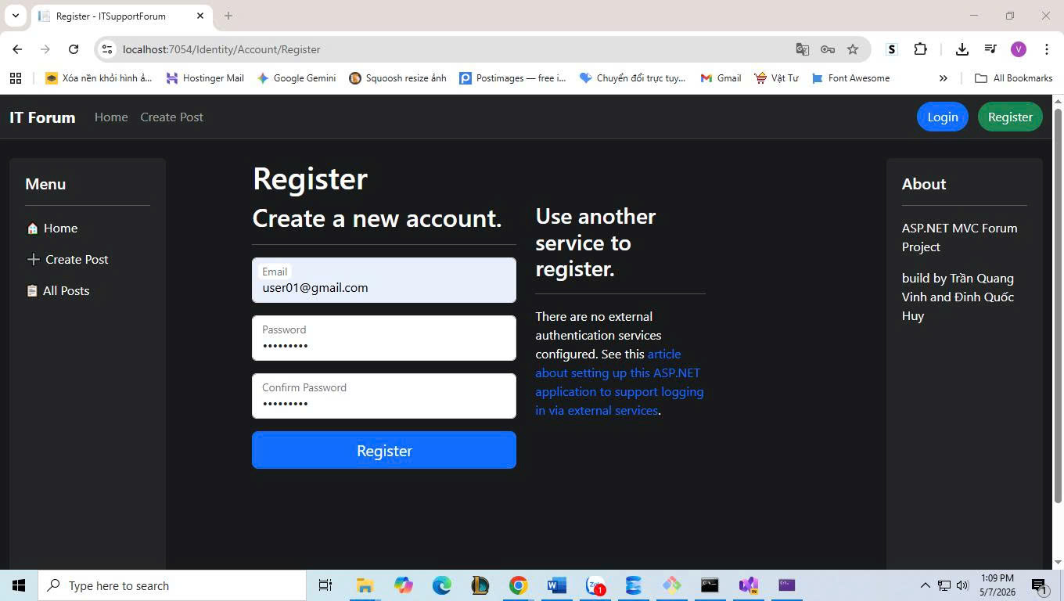
Hình 3.3: Giao diện form Đăng ký thành viên diễn đàn
Mô tả chi tiết Hình 3.3: Để có quyền tham gia viết bài và thảo luận, người dùng phải tạo tài khoản qua biểu mẫu này. Form đăng ký yêu cầu điền đầy đủ thông tin gồm Email, tên đăng nhập và mật khẩu. Chức năng này hoạt động dựa trên thư viện Identity; nếu người dùng nhập thiếu thông tin hoặc gõ mật khẩu không khớp, hệ thống sẽ tự động hiển thị các dòng thông báo lỗi màu đỏ ngay bên dưới các ô nhập liệu để nhắc nhở người dùng điều chỉnh lại cho đúng.

3.2.3. Chức năng Đăng nhập hệ thống
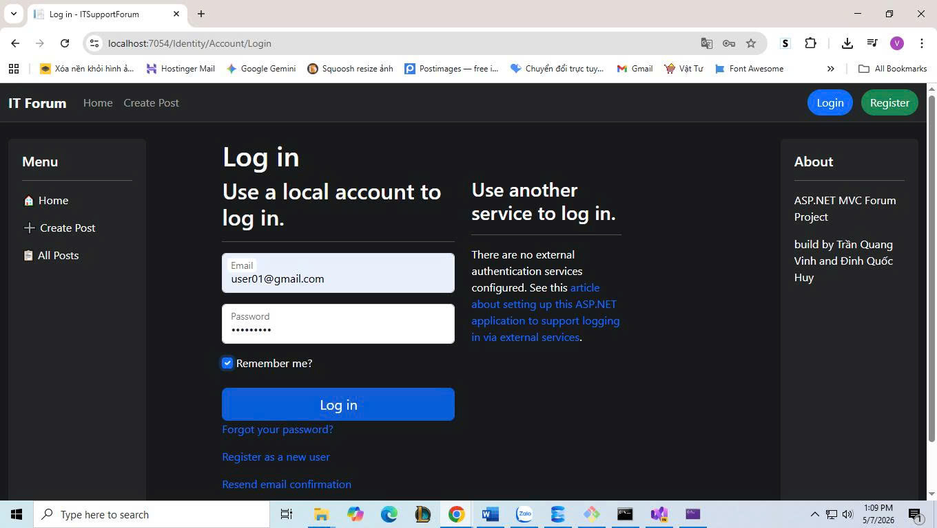
Hình 3.4: Giao diện form Đăng nhập tài khoản
Mô tả chi tiết Hình 3.4: Sau khi đăng ký thành công, thành viên thực hiện đăng nhập vào hệ thống qua giao diện form đăng nhập. Khi bấm nút đăng nhập, hệ thống sẽ kiểm tra thông tin đối chiếu với bảng `AspNetUsers`. Nếu tài khoản và mật khẩu chính xác, hệ thống sẽ cấp một cookie phiên làm việc (Session), đồng thời giao diện menu phía trên sẽ tự động thay đổi, hiển thị thêm các tính năng nâng cao dành riêng cho thành viên đã xác thực.

3.2.4. Chức năng Tìm kiếm bài viết diễn đàn
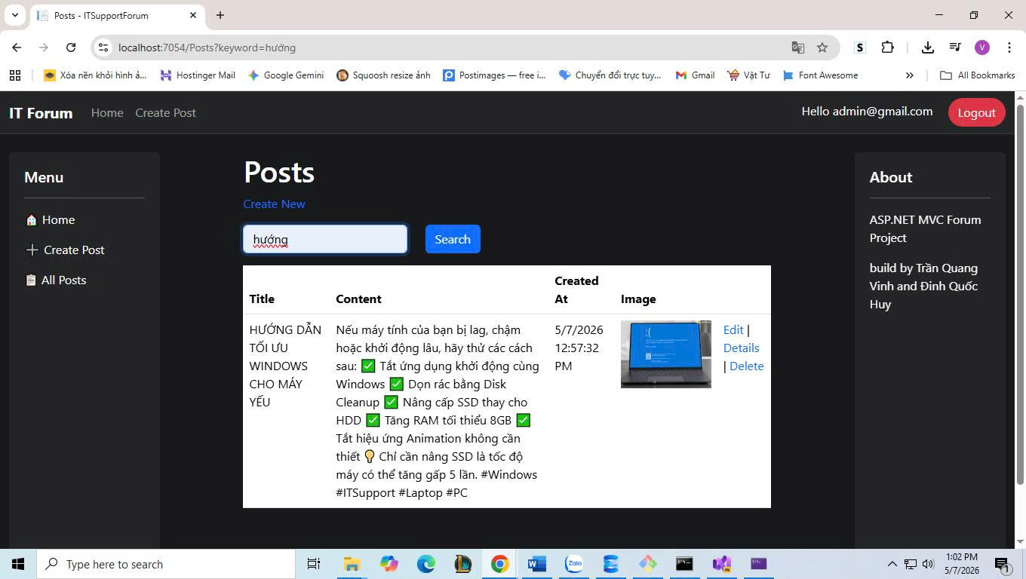
Hình 3.5: Kết quả thực hiện bộ lọc tìm kiếm bài viết
Mô tả chi tiết Hình 3.5: Nhằm giải quyết nhược điểm trôi bài của các hội nhóm mạng xã hội, chúng em đã xây dựng một ô tìm kiếm trực quan. Khi thành viên gõ một từ khóa liên quan đến lỗi lập trình hoặc chủ đề công nghệ rồi bấm tìm kiếm, Controller sẽ tiếp nhận tham số, thực hiện câu lệnh truy vấn lọc trong bảng `Posts` dựa trên tiêu đề hoặc nội dung và chỉ hiển thị ra màn hình những bài viết trùng khớp với từ khóa được tìm.

3.2.5. Chức năng Tạo mới bài viết (Create)
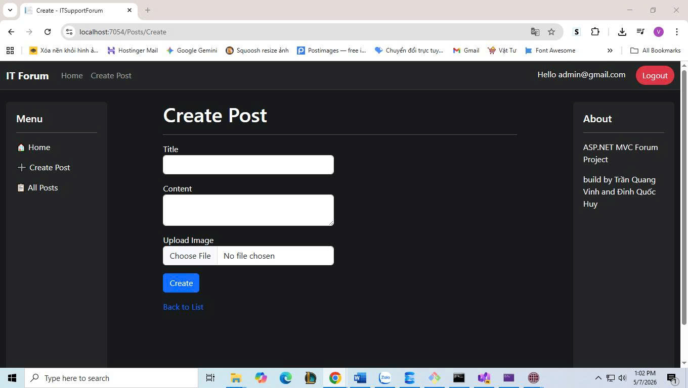
Hình 3.6: Giao diện biểu mẫu Thêm bài viết mới
Mô tả chi tiết Hình 3.6: Giao diện này chỉ hiển thị khi tài khoản đã đăng nhập thành công. Thành viên tiến hành gõ tiêu đề bài viết và nội dung chi tiết vào khung văn bản. Đặc biệt, chúng em có bố trí một nút chọn tệp để người dùng đăng tải hình ảnh chụp màn hình lỗi hoặc ảnh minh họa từ máy tính lên. Khi bấm nút gửi bài, dữ liệu sẽ được lưu xuống bảng `Posts` và file ảnh sẽ được lưu tự động vào thư mục hình ảnh trên Server.

3.2.6. Chức năng Chỉnh sửa nội dung bài viết (Update)
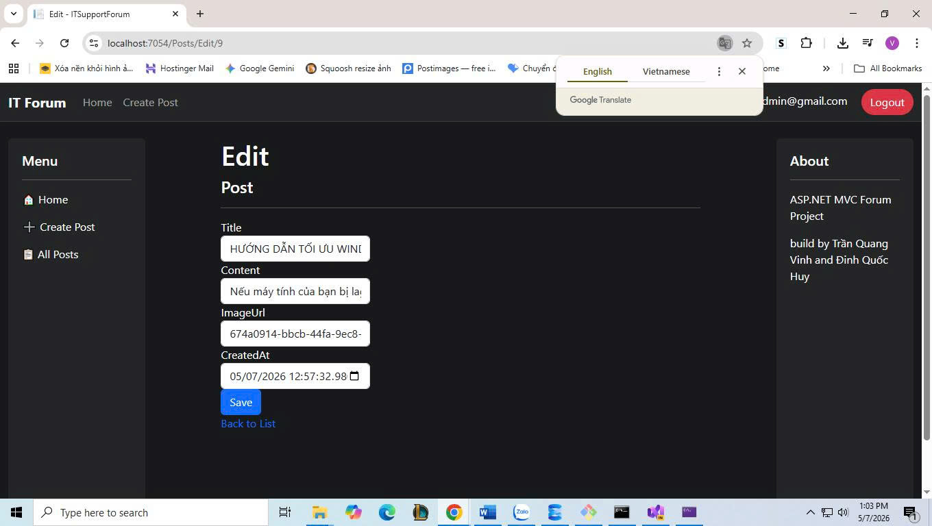
Hình 3.7: Giao diện form Chỉnh sửa bài viết đã đăng
Mô tả chi tiết Hình 3.7: Khi tác giả phát hiện bài viết của mình có sai sót về mặt thông tin hoặc đoạn code chia sẻ bị lỗi, họ có thể bấm vào nút Sửa. Hệ thống sẽ tải lại toàn bộ nội dung cũ lên form để người dùng tiến hành cập nhật văn bản hoặc thay đổi hình ảnh minh họa mới. Chức năng này được chúng em lập trình kiểm tra quyền rất chặt chẽ, chỉ có chính tác giả của bài viết đó hoặc Admin thì nút chỉnh sửa mới xuất hiện trên giao diện.

3.2.7. Chức năng Xóa bài viết khỏi hệ thống (Delete)
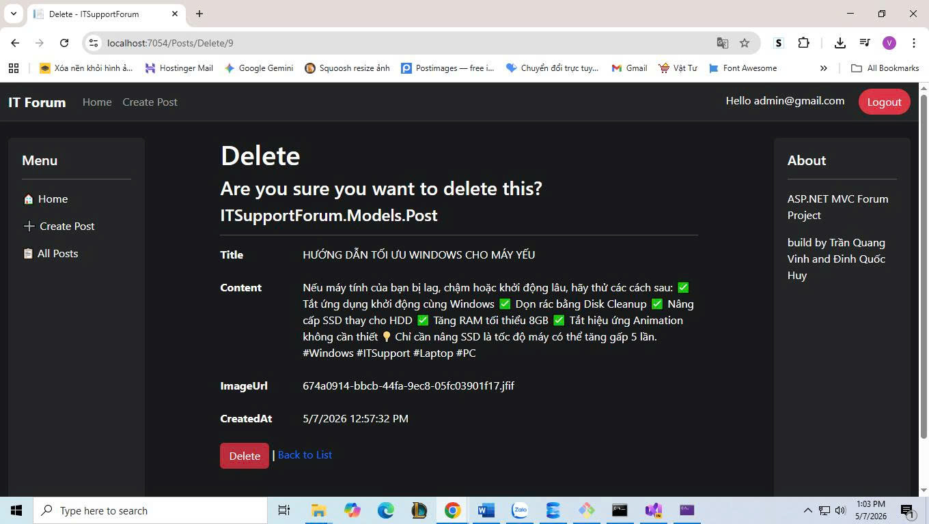
Hình 3.8: Giao diện màn hình Xác nhận xóa bài viết
Mô tả chi tiết Hình 3.8: Khi người dùng hoặc Admin không muốn giữ lại một bài viết nào đó trên diễn đàn, họ sẽ thực hiện lệnh xóa. Để tránh việc người dùng bấm nhầm làm mất dữ liệu đáng tiếc, chúng em đã lập trình một trang trung gian để cảnh báo và xác nhận. Giao diện sẽ hiển thị lại tiêu đề bài viết và hỏi rõ xem người dùng có chắc chắn muốn xóa hay không. Khi bấm xác nhận, hệ thống mới thực hiện lệnh xóa bản ghi tương ứng trong SQL Server.

3.2.8. Tính năng Bình luận thảo luận dưới bài viết
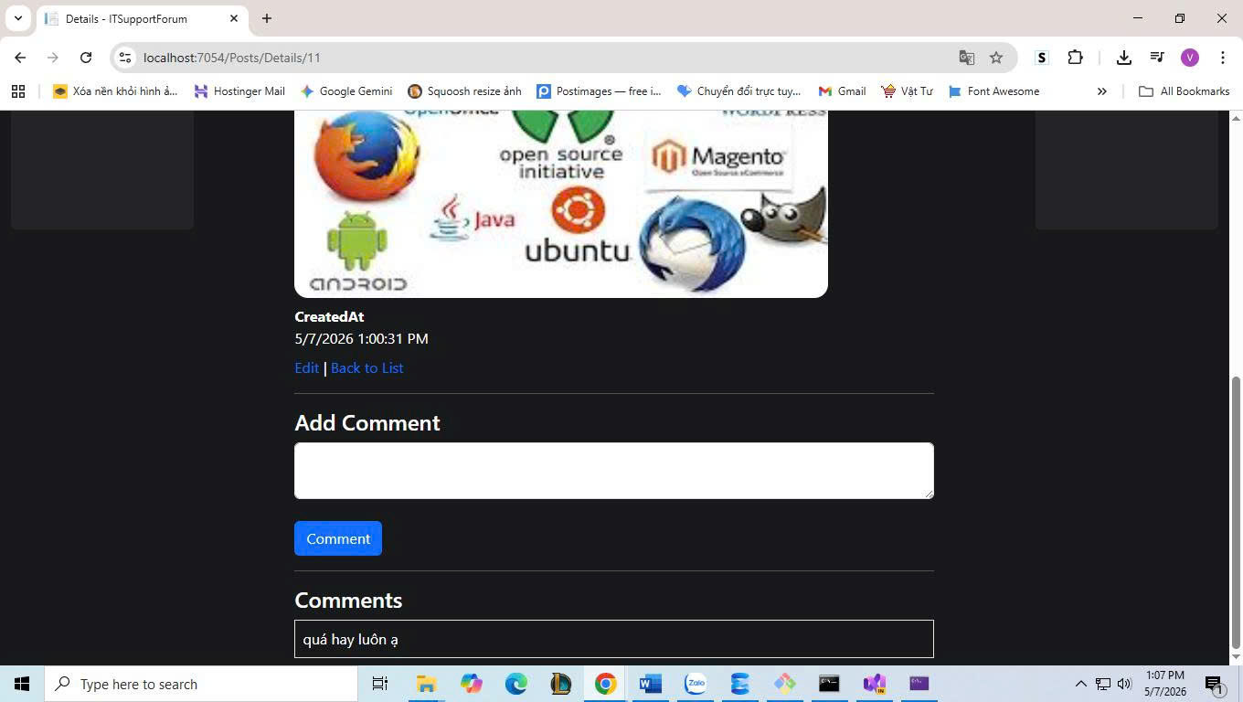
Hình 3.9: Giao diện khung thảo luận, bình luận bài viết
Mô tả chi tiết Hình 3.9: Phía dưới cùng của mỗi trang chi tiết bài viết là không gian dành cho việc thảo luận cộng đồng. Thành viên có thể nhập các dòng phản hồi, lời giải thích lỗi hoặc câu hỏi thắc mắc vào ô trống rồi bấm gửi. Dữ liệu này sẽ lập tức được ghi nhận vào bảng `Comments` và liên kết trực tiếp với bài viết hiện tại thông qua mã khóa ngoại `PostId`, giúp các câu trả lời luôn hiển thị đúng vị trí một cách khoa học.

3.2.9. Chức năng Đăng xuất tài khoản
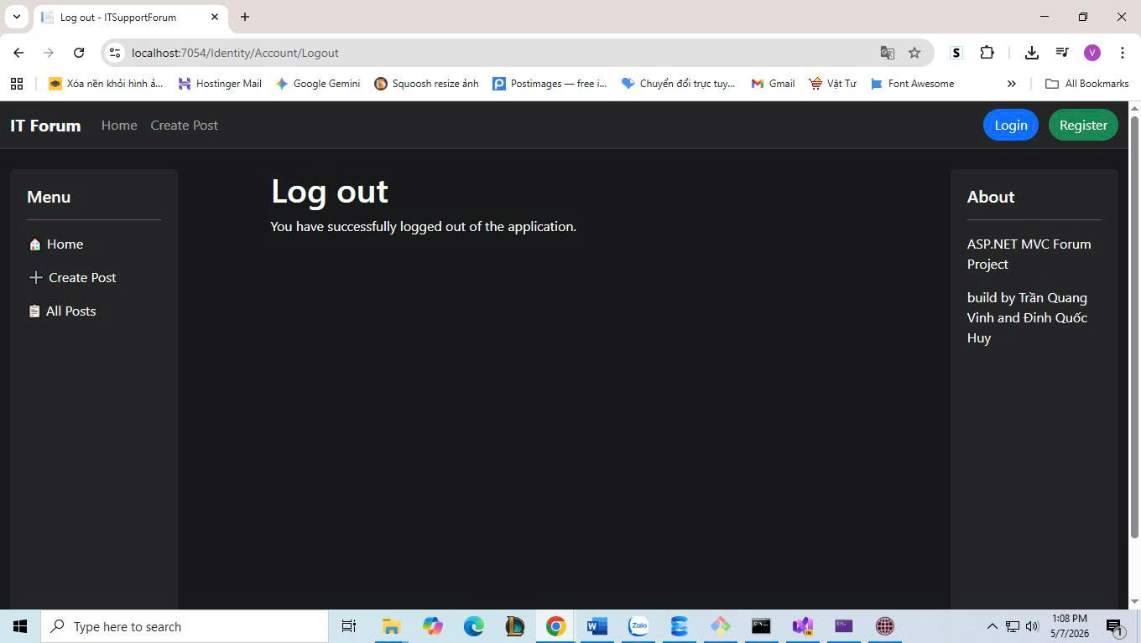
Hình 3.10: Màn hình thông báo trạng thái Đăng xuất tài khoản
Mô tả chi tiết Hình 3.10: Sau khi kết thúc quá trình tương tác và trao đổi kiến thức trên diễn đàn, người dùng thực hiện bấm nút Đăng xuất trên thanh menu để bảo vệ an toàn cho tài khoản cá nhân. Khi kích hoạt chức năng này, hệ thống sẽ thực hiện xóa bỏ cookie phiên làm việc hiện tại, đưa trạng thái người dùng quay trở về làm khách vãng lai (Guest) và chuyển hướng giao diện hiển thị quay trở về trang chủ ban đầu.

CHƯƠNG 4: KẾT LUẬN VÀ HƯỚNG PHÁT TRIỂN

4.1. Kết luận
Sau một thời gian tập trung nghiên cứu tài liệu và tiến hành cài đặt, hiện thực hóa hệ thống, nhóm chúng em đã hoàn thành các mục tiêu đề ra cho đề tài xây dựng Diễn đàn Tin học (IT Forum) trên nền tảng ASP.NET Core MVC. Cụ thể, các kết quả thu được bao gồm:
Về mặt lý thuyết và công nghệ: Chúng em đã hiểu và áp dụng thành công mô hình MVC (Model - View - Controller), các câu lệnh LINQ để truy xuất dữ liệu, cách thức cấu hình và sử dụng thư viện bảo mật ASP.NET Core Identity để quản lý tài khoản thành viên. Toàn bộ mã nguồn và lịch sử phiên làm việc được quản lý trực tuyến thông qua nền tảng GitHub.
Về sản phẩm phần mềm: Hệ thống đã vận hành ổn định trên môi trường máy cục bộ (Localhost) và đáp ứng đầy đủ các yêu cầu chức năng cốt lõi. Người dùng có thể thực hiện đăng ký, đăng nhập hệ thống an toàn; thành viên có quyền thực hiện trọn vẹn quy trình tạo bài viết mới (kèm tải lên hình ảnh), chỉnh sửa nội dung hoặc xóa bài viết do mình sở hữu, đồng thời có thể tương tác thảo luận thông qua tính năng gõ bình luận dưới bài đăng. Hệ thống cũng đã tích hợp bộ lọc tìm kiếm bài viết theo từ khóa trực quan và cấp quyền tối cao cho Admin để xóa bỏ các nội dung vi phạm.
Hạn chế của đề tài: Hệ thống hiện tại mới chỉ được triển khai và chạy thử nghiệm trên môi trường máy cục bộ (Localhost) của nhóm, chưa được cấu hình để đưa lên môi trường máy chủ Internet (Hosting) thực tế để sinh viên toàn trường có thể cùng truy cập sử dụng.

4.2. Hướng phát triển và kiến nghị
Để hệ thống Diễn đàn Tin học ngày càng hoàn thiện và có giá trị ứng dụng thực tiễn cao hơn trong môi trường học tập tại Khoa Công nghệ Thông tin – Trường Đại học Trà Vinh, nhóm chúng em xin đề xuất một số hướng nghiên cứu và phát triển tiếp theo như sau:
Triển khai thực tế: Nghiên cứu quy trình cấu hình cơ sở dữ liệu và mã nguồn để xuất bản (Publish) ứng dụng web lên các nền tảng đám mây hoặc hosting trực tuyến, đưa trang web vào hoạt động thực tế để phục vụ nhu cầu trao đổi kiến thức của sinh viên.

Nâng cấp chức năng tương tác: Lập trình mở rộng thêm các tính năng nâng cao cho thành viên như: hệ thống thông báo (Notification) theo thời gian thực khi có người bình luận vào bài viết của mình, tích hợp bộ soạn thảo văn bản phong phú (Rich Text Editor) để người đăng có thể định dạng chữ đậm nhạt hoặc chèn các khối code lập trình đẹp mắt hơn.
Tối ưu hóa quản lý: Xây dựng thêm một trang giao diện quản trị (Admin Dashboard) riêng biệt với các biểu đồ thống kê trực quan về số lượng bài đăng, số lượng thành viên mới và danh sách báo cáo vi phạm để người quản trị dễ dàng theo dõi và điều hành diễn đàn một cách khoa học.

DANH MỤC TÀI LIỆU THAM KHẢO
1. PGS. TS Đặng Đình Bôi, Kỹ năng làm việc nhóm, Trường Đại học Nông Lâm Tp. HCM, năm 2010.
2. Hà Trọng Nghĩa, Phương pháp học đại học, Trường Đại Học Tôn Đức Thắng, năm 2010.
3. Nguyễn Kim Khánh, Nhập môn Công nghệ Thông tin và Truyền thông Viện Công nghệ Thông tin và Truyền thông, Đại học Bách khoa Hà Nội, năm 2013.
Các loại học liệu khác:
1. http://www.alice.org
2. http://alice.violympic.vn

